工业过程控制技术

1 例子描述

中央空调调水自动控制系统。

2 工作流程及系统框图

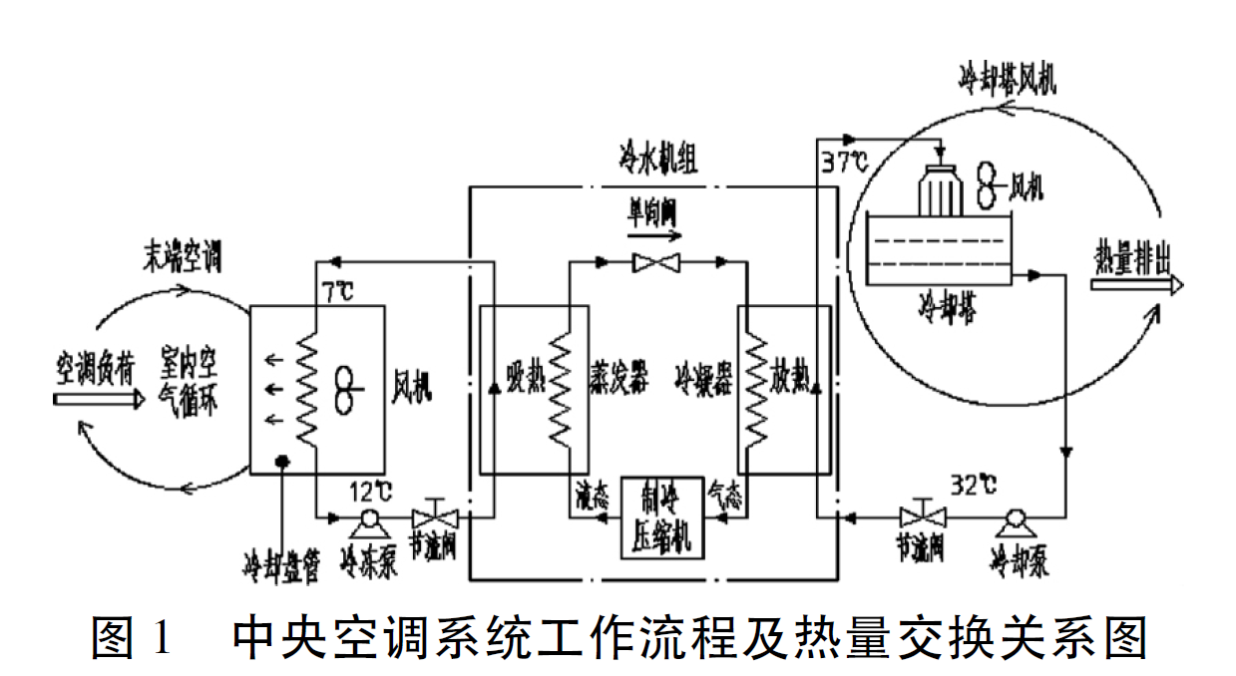

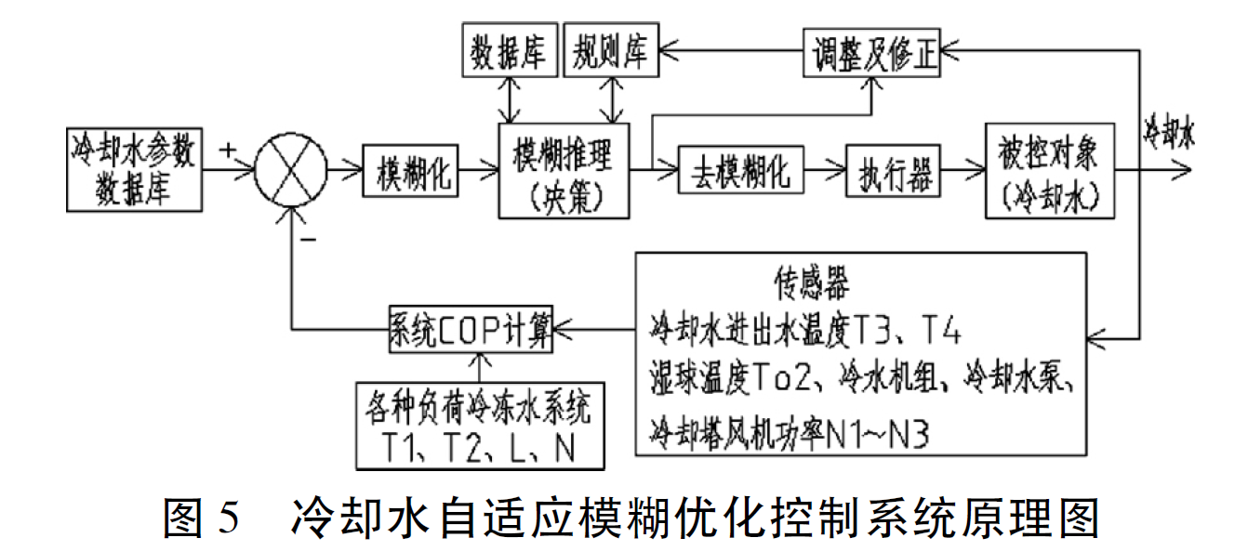

3 题目

说明该系统的控制目标，及如何实现控制目标的。并指出该系统的被控变量，控制变量，及主要干扰。

答：1 我列举的系统为中央空调调水自动控制系统。该系统是我在论文中找到的，也是生活中实用的系统，以及常见的系统。在大型商场，都是中央空调统一控温。所以这个系统也是生活中常见的。

2 系统的控制目标是室内的温度恒定为设定温度，通过控制冷却水的流量，来达到室内的温度恒定。当系统运行时，通过传感器采集冷冻水供回水温度、流量和压差等参数，送至负荷计算器进行信息处理及当前负荷的计算，得出下一时刻冷冻水系统的运行参数，包括冷冻水供回水温度、温差、压差和流量的参数值，并以此调节各冷冻水泵变频器的频率，动态调节冷冻水泵组的转速及水泵运行的数量，调节其流量，使得冷冻水系统进行变流量运行。

3 被控变量为温度（T）。控制变量为冷冻水变流量（L）。主要干扰为室内量的散失。